综合题专练
1、小明家新安装了一台太阳能、电能两用热水器。平常使用太阳能，在阳光不足时，用电热丝辅助加热。热水器铭牌如下。
防水等级A | 系统承压3.0MPa | 额定功率4400W

(l）电热水器正常工作时，电热丝的电阻和电流各是多少？
(2）太阳能热水器贮满水，水温从20℃加热到50℃时吸收了多少热量？ ( 1L = 10 ⁻³m³ )
(3）若通过完全燃烧天然气加热一满箱水，使其温度从20℃ 升高到50℃ 时，不考虑热量的损失，需要多少立方米天然气？（天然气的热值为4.0×10⁷J／m³）
(4）由于寒冷阴雨，太阳能热水器只将水加热到35℃，现要通过电热丝将水加热到50℃使用，需电加热器正常工作多长时间？（设电能全部转化为内能）

家庭浴室中常用的灯暖型浴霸是通过灯泡的热辐射来升高光照区域内空气温度的，小明家浴室内浴霸由四只标有“220V 250W”的同规格发热灯组成，小明测得浴室的面积为6m²，高为2.5m，查资料得知当地空气的密度为1.2kg/ m³，比热容为1.0×10³J / ( kg·℃）, 当四只灯泡同时正常工作25min后，测得浴室内空气温度从13℃上升到28℃，求：
(1)浴室内空气的质量；
(2)浴室内空气吸收的热量；
(3)浴霸加热浴室内空气的效率。

利用太阳能电池在太阳光照射下发电叫光伏发电。安阳市启动了“光伏工程”示范项目，在某中学的教学楼顶安装了总功率为20kW的光伏发电系统。
（1）光伏发电系统发电时，_____能转化为_____能。Xk b1. co m
（2）一天的有效光照时间按8h计算，该光伏发电系统一天共发电多少千瓦时？
（3）该光伏发电系统一天的发电量，如果由热电转换效率为30％的热电厂来完成，需要燃烧多少千克煤？（煤的热值q煤＝3.0×10⁷J / kg )
（4）请写出一条光伏发电的优点。
21. ( l ) ( 2分）太阳 电
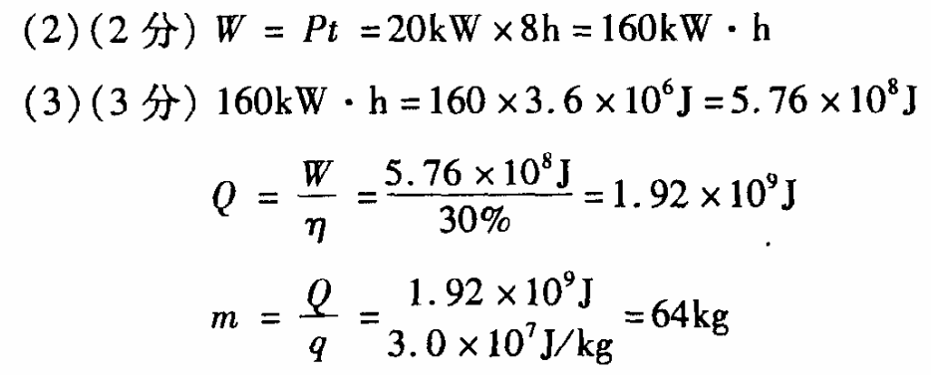
( 4 ) ( 1分）清洁无污染；可再生；节约化石能源。
图9为小颖同学设计的电热水器的原理图，该电热水器具有加热、保温功能。图9中电磁继电器(线圈电阻不计)、热敏电阻R、保护电阻R₀、电压恒为6V的电源U₁、导线等组成控制电路。当电磁铁线圈中的电流I<10mA时，继电器上方触点和触点c接通；当电磁铁线圈中的电流I≥10mA时，电磁铁的衔铁被吸下，继电器下方触点和触点a、b接通。热敏电阻中允许通过的最大电流I₀＝15mA，其电阻R随温度变化的规律如图10，热敏电阻和加热电路中的三只电阻R₁、R₂、R₃均置于储水箱中。已知R₁＝33Ω、R₂＝66Ω、R₃＝154Ω、U₂＝220V。
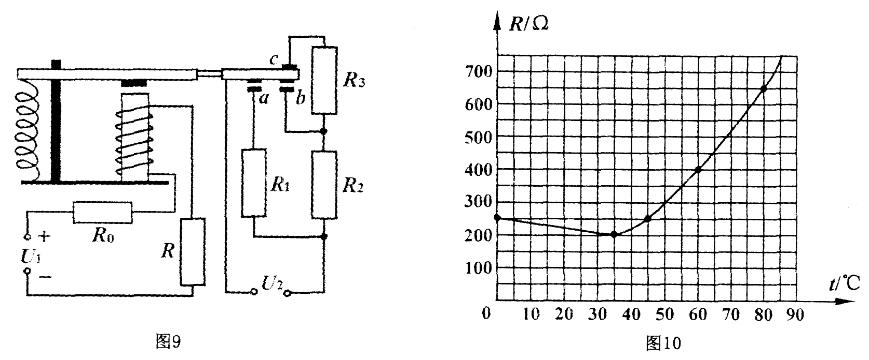
(1)衔铁被吸下时，加热电路的总电阻是多大?
(2)保温状态下，若加热电路的发热功率等于热水器散热功率的80％，求10分钟内热水器散失的热量；
(3)为使控制电路正常工作，保护电阻R₀的阻值至少为多大?若R₀为该值，衔铁刚好被吸下时储水箱中水温是多少?
33．解：（1）衔铁被吸下时，R₁、R₂并联；由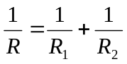
代入数据解得R_{总}＝22Ω
(2)保愠状态下：R₂、R₃R串联，由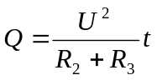
又散失的热量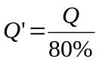
将数据代入以上两式可得：Q’=1.65×10⁵J
（3）为使控制电路正常工作，当R达到最小值R=200Ω时，控制电路中的电流不超过聂大值，此时R₀取最小值。
由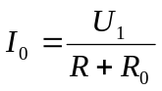代入数据可得R₀最小值，R₀=200Ω
衔铁刚好被吸下时，控制电路总电阻为600Ω，此时R=400Ω，由图(b)可知水温为60℃
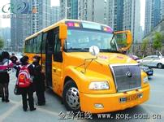
为了保障学生人身安全，目前已有一大批校车投入使用。如图17为实验中学专用校车，其质量为6.4t，每个轮子跟地面的接触面积为400cm2。这辆校车在某段平直公路上匀速行驶8km，用时10min，消耗柴油2L，受到阻力是1.8×103N。（柴油热值3.3×107J/kg，柴油的密度为0.85×103kg/m3，取g=10N/kg）
求：（1）这段路程内发动机做功的功率。
（2）这段路程内消耗的柴油完全燃烧放出的热量。
（3）校车对地面的压强。
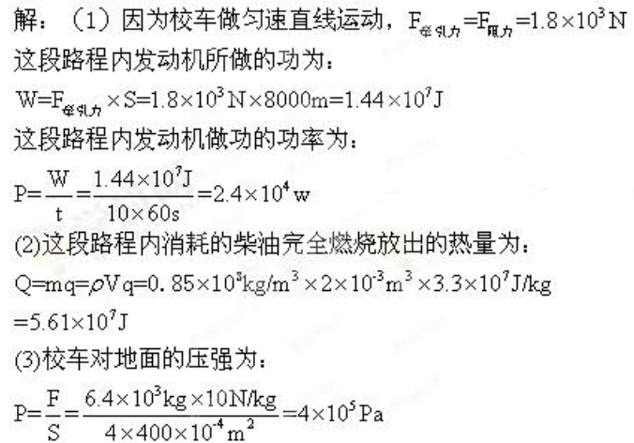

汽车给我们的生活提供了便利，某汽车以72km/h的速度在平直公路上匀速行驶30km消耗了汽油2kg.
(1)请计算2kg汽油完全燃烧，放出的热量．(q_{汽油}＝4.6×10⁷J/kg)
(2)已知车以72km/h的速度匀速行驶时，牵引力的功率为12kW，求汽车受到的阻力．
(3)查阅资料可知：汽油机效率最高约为40%;某型号电动机的额定电压为220V，额定电流为10A，正常工作1min所做有用功是1.056×10⁵J，求这台电动机的效率．再具体说一说与汽油机相比电动机的优势．（结合题中信息和生活经验各写一条）
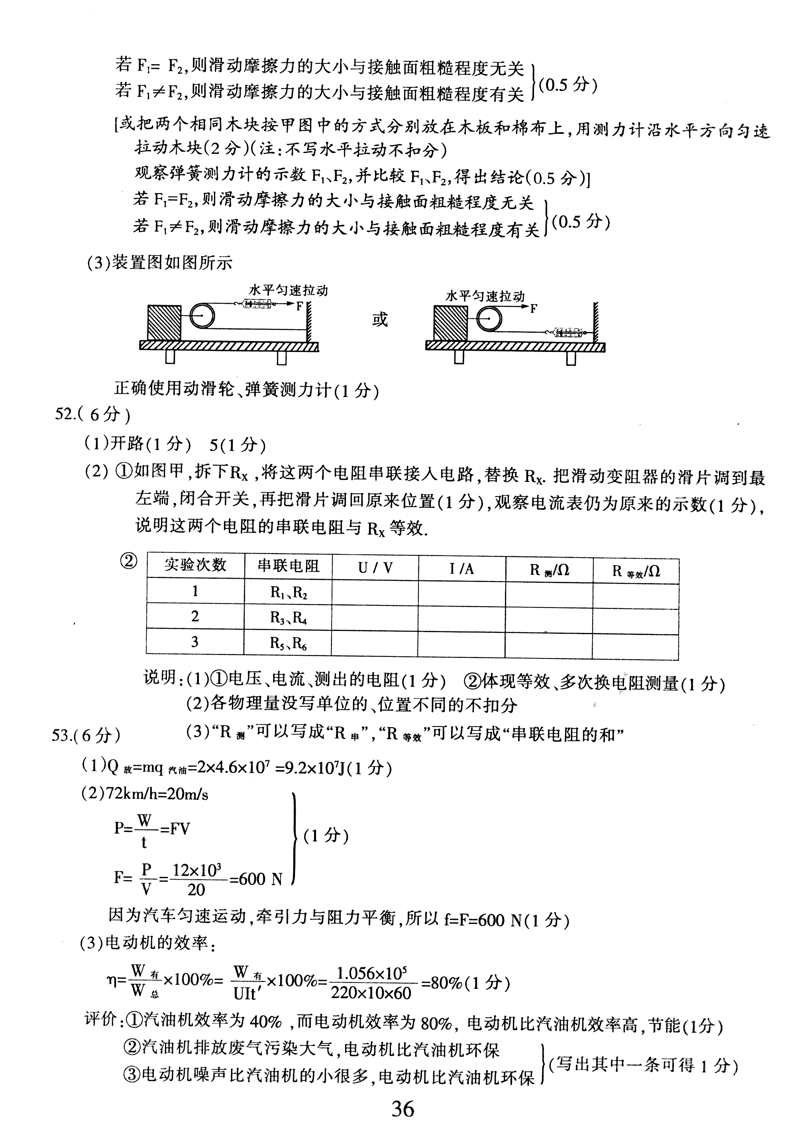
有一种环保汽车，以蓄电池为驱动能源．此环保汽车运动时，蓄电池为车上的电动机 供电，电动机为汽车提供动力．某辆这种类型的环保汽车，总质量为3×10³ kg，汽车轮胎与 地面的总接触面积为0.1m²．当它在永平路面上匀速行驶时，电动机工作电流为50A，工作
电压为300V，汽车所受阻力为车重的0.04倍．(g取10N/kg)
(1)汽车对路面的压强多大？
(2)若该汽车用于牵引汽车前进的机械功率和电动机电功率的比值为4:5，则该车匀速前
进的速度多大？
(3)如果改用太阳能电池给车上的电动机供电，其它条件不变，求所需的太阳能电池板的最
小面积．结合计算结果对该设想中的太阳能汽车写出一条改进建议，
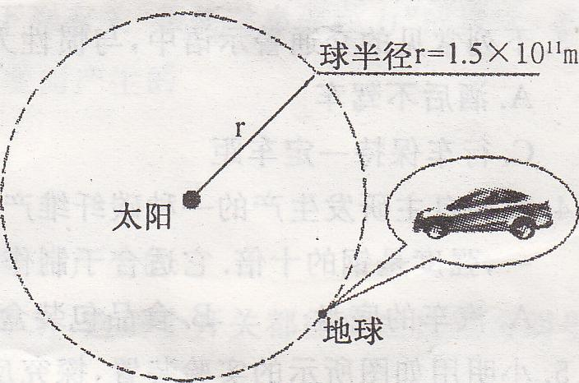
已知太阳辐射的总功率为4×10²⁶ W，太
阳到地球的距离为1.5 ×10¹¹m，半径为r的
球其表面积为4πr²．太阳光传播到地面的过
程中，设有29. 35%的能量损耗．该车所用太
阳能电池将太阳能转化为电能的效率为15%．

一辆汽油和电力混合轿车，仅凭汽油动力在平直公路上以v₁ = 90 km/h匀速行驶时，输出功率P = 50kW．当驾驶员看到前方55m处有超速违章拍照装置（限速70km/h）时，在保持输出功率不变的情况下，立即启动充电装置给电池充电，达到使轿车减速的目的，轿车行驶3s后，速度减为v₂ = 70km/h，在这一段时间内，轿车的平均速度v = 72 km/h，发动机输出功率的80%用于充电，充电效率为 50%．轿车在上述过程中所受的阻力保持不变．
⑴ 求轿车所受阻力的大小；
⑵ 通过计算判断轿车是否会因为超速而被拍照；
⑶ 若将上述过程充电所获得的电能全部用来维持 90 km/h匀速行驶，求轿车行驶距离．
⑴ 由公式P = fv（1分） 代入数据 f = 2000N（1分）
⑵ 由公式 s = vt 代入数据 s = 60m （1分）
因为s = 60m > 55m 所以轿车会因为超速而被拍照（1分）
⑶ 获得的电能E_{电} = Pt·80%·50% （1分）
根据能量守恒E_{电} = fs （1分）代入数据s = 30m（1分）

随着城市化建设的发展，许多家庭都住进了高楼大厦，小丽家住进新楼后，为了淋浴的方便，购置了一款某型号的电热水器（其铭牌见下表），安装在卫生间的墙上．小丽在使用过程中发现：
（1）注满水的电热水器，在额定电压下连续加热40min，热水器上的温度示数由22℃上升到46.2℃．已知水的比热容为4.2×10³J/（kg．℃），水的密度为1.0×10³kg/m³，求此过程中电热水器的热效率．
（2）该热水器在某时间段使用时，20min内产生的热量为2.4×10⁶J，求通过电热水器的电流和它工作的实际电压．
（3）防电墙技术就是在电热水器内部形成永久性电阻，电热水器经防电墙处理后，使人体承受的电压不高于20V，保证异常漏电情况下，接触热水器的人的安全．如图所示，若人体的最大电阻为20MΩ，试求防电墙的电阻．
某型号电热水器
额定电压/V | 220
额定电功率/W | 2420
容积/dm³ | 50
商品特征：安全防电墙、防水、防尘、防潮

解：（1）根据ρ=可得，水箱中水的质量：
m=ρV=1.0×10³kg/m³×50×10^{﹣3}m³=50kg，
水箱中的水吸收的热量：
Q=cm（t﹣t₀）=4.2×10³J/（kg•℃）×50kg×（46.2℃﹣22℃）=5.082×10⁶J，
水箱中的水在额定电压下连续加热40min消耗的电能：
W=Pt=2420W×40×60s=5.808×10⁶J，
电热水器加热时的热效率：
η=×100%=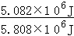×100%=87.5%；
（2）根据P=可得，电热水器的电阻：
R=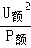=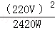=20Ω，
根据Q=I²Rt可得，通过热水器的电流：
I==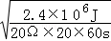=10A，
根据欧姆定律可得，工作的实际电压：
U=IR=10A×20Ω=200V；
（3）在异常漏电的情况下，人体与防电墙串联，
∵串联电路中总电压等于各分电压之和，
∴防电墙的电压：
U_{墙}=U﹣U_{人}=220V﹣20V=200V，
∵串联电路中各处的电流相等，
∴=，即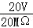=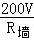，
解得：R_{墙}=20MΩ．
连云港市正在建设的“BRT”系统，是连接中心城区与外外围区域的快速公交系统，它具有专用的车道和站点，有利于中心城区各项功能的向外辐射和向心聚焦。
（1）已知从起点海州站到终点墟沟站的距离约为34km，若“BRT”专用车的平均速度80km/h，求从起点到终点的运行时间为多少分钟？
（2）目前，由于堵车现象严重，再加上红绿灯较多，该路段开轿车上班的平均速度仅约40km/h，该系统运行后，乘坐“BRT”专用车比开轿车上班从起点到终点可以节约时间多少分钟？
（3）已知每辆“BRT"专用车一次往返平均耗油80L，而一辆轿车一}欠往返平均耗油7.25L。按每辆“BRT”专用车载客量相当于40辆轿车载客量计算，若40辆轿车上的乘客全部改乘一辆“BRT”专用车，一次往返可节约燃油多少升？如果这些燃油完全燃烧释放的能量用来烧水且全部被水吸收，可以将多少千克的水从20℃升高到100℃？（已卸每升燃油完全燃烧放出的热量为3.2×l0⁷J，水的比热容c = 4.2×10³J/（kg·℃））
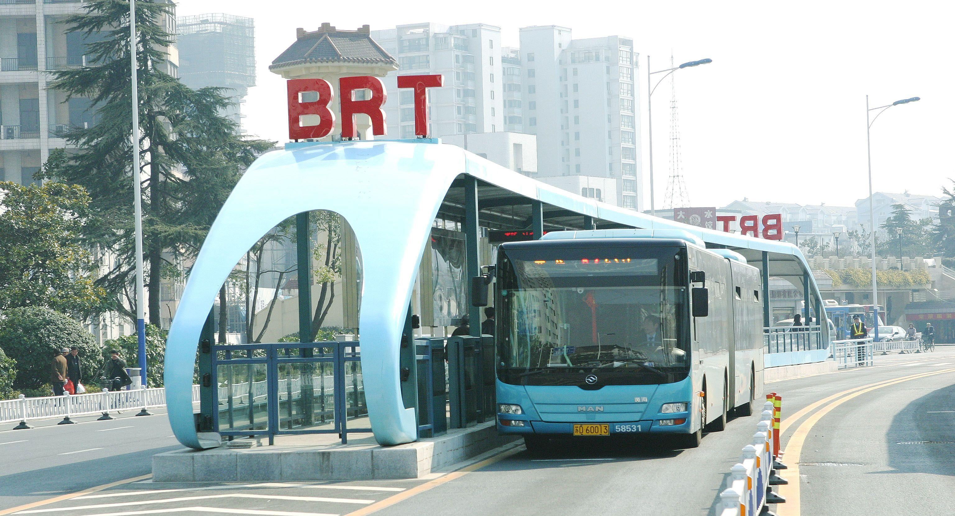
（4）从以上计算以及你对“BRT”的了解，你认为该系统的主要优点有哪些？（只需写出两点即可）

图22甲为某型号汽车的自动测定油箱内油量的电路原理图，其中电源两端的电压为24V，R0为定值电阻， A为油量指示表(一只量程为0～0.6A的电流表)；Rx为压敏电阻（厚度不计），它的上表面受力面积为10cm2，其阻值与所受压力的对应关系如图22乙所示．油箱的横截面积为20dm²，油箱加满汽油时深度为0.4m，油量指示表的示数在最大值处．（已知：汽油的密度ρ=0.7×103kg/m3，g取10N/kg，汽油的热值q＝3.0×1010J／m3）．
请解答下列问题：
（1）当油箱装满汽油时，压敏电阻R_{x}上表面受到的压力是多大？
（2）当油箱装满汽油时，定值电阻R₀的阻值是多大？当油箱内汽油用完时，油量指示表的指针指向某一位置，求此位置所对应的电流值是多少？
（3）当该车匀速行驶1h消耗10L（1L=1dm³）汽油时，汽油完全燃烧放出的热量有30%转化成汽车的有用功，则汽车在这段时间的功率是多少？
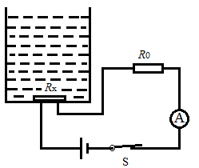
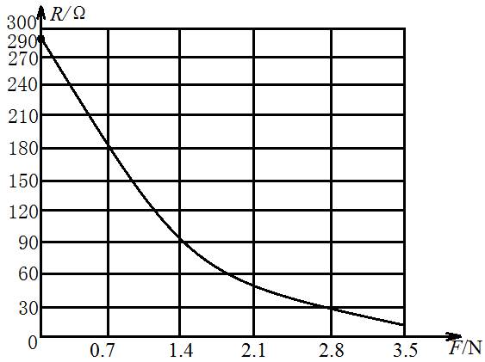
S
A
R₀
R_{x}
F/N
R/Ω

甲
乙
图22
解：（1）p =ρgh =0.7×10³kg/m³×10N/kg×0.4m =2.8×10³ Pa ………1分
F₁=pS= 2.8×10³ Pa×10×10⁻⁴m²=2.8 N ………1分
（2）当油箱内装满汽油时，压敏电阻R_{x}上表面受到的压力为2.8 N，
根据压敏电阻与所受压力的对应关系，可得R_{x1}=30 Ώ
则U= I₁(R₀+R_{x1}) 即24V= 0.6 A×(R₀+30 Ώ) 可得R₀=10 Ώ ………………1分
当油箱内汽油用完时，压敏电阻R_{x}上表面受到的压力为零，
根据压敏电阻与所受压力的对应关系，R_{x2}=290 Ώ
油箱内汽油用完时的电流值I₂= U/(R₀+R_{x2})=24V/ (10 Ώ +290 Ώ) =0.08 A ……1分
（3）Q_{放}＝qV＝3.0×10¹⁰Ｊ/m³×10×10⁻³ m³ =3×10⁸J ………………1分
W_{有}= Q_{放}×30% = 3×10⁸J×30% =9×10⁷J
P=W_{有}/t=9×10⁷J/3600s =25000W ……………………………………………1分

